Приложение

Описание местоположения границ публичного сервитута

**Основной лист**

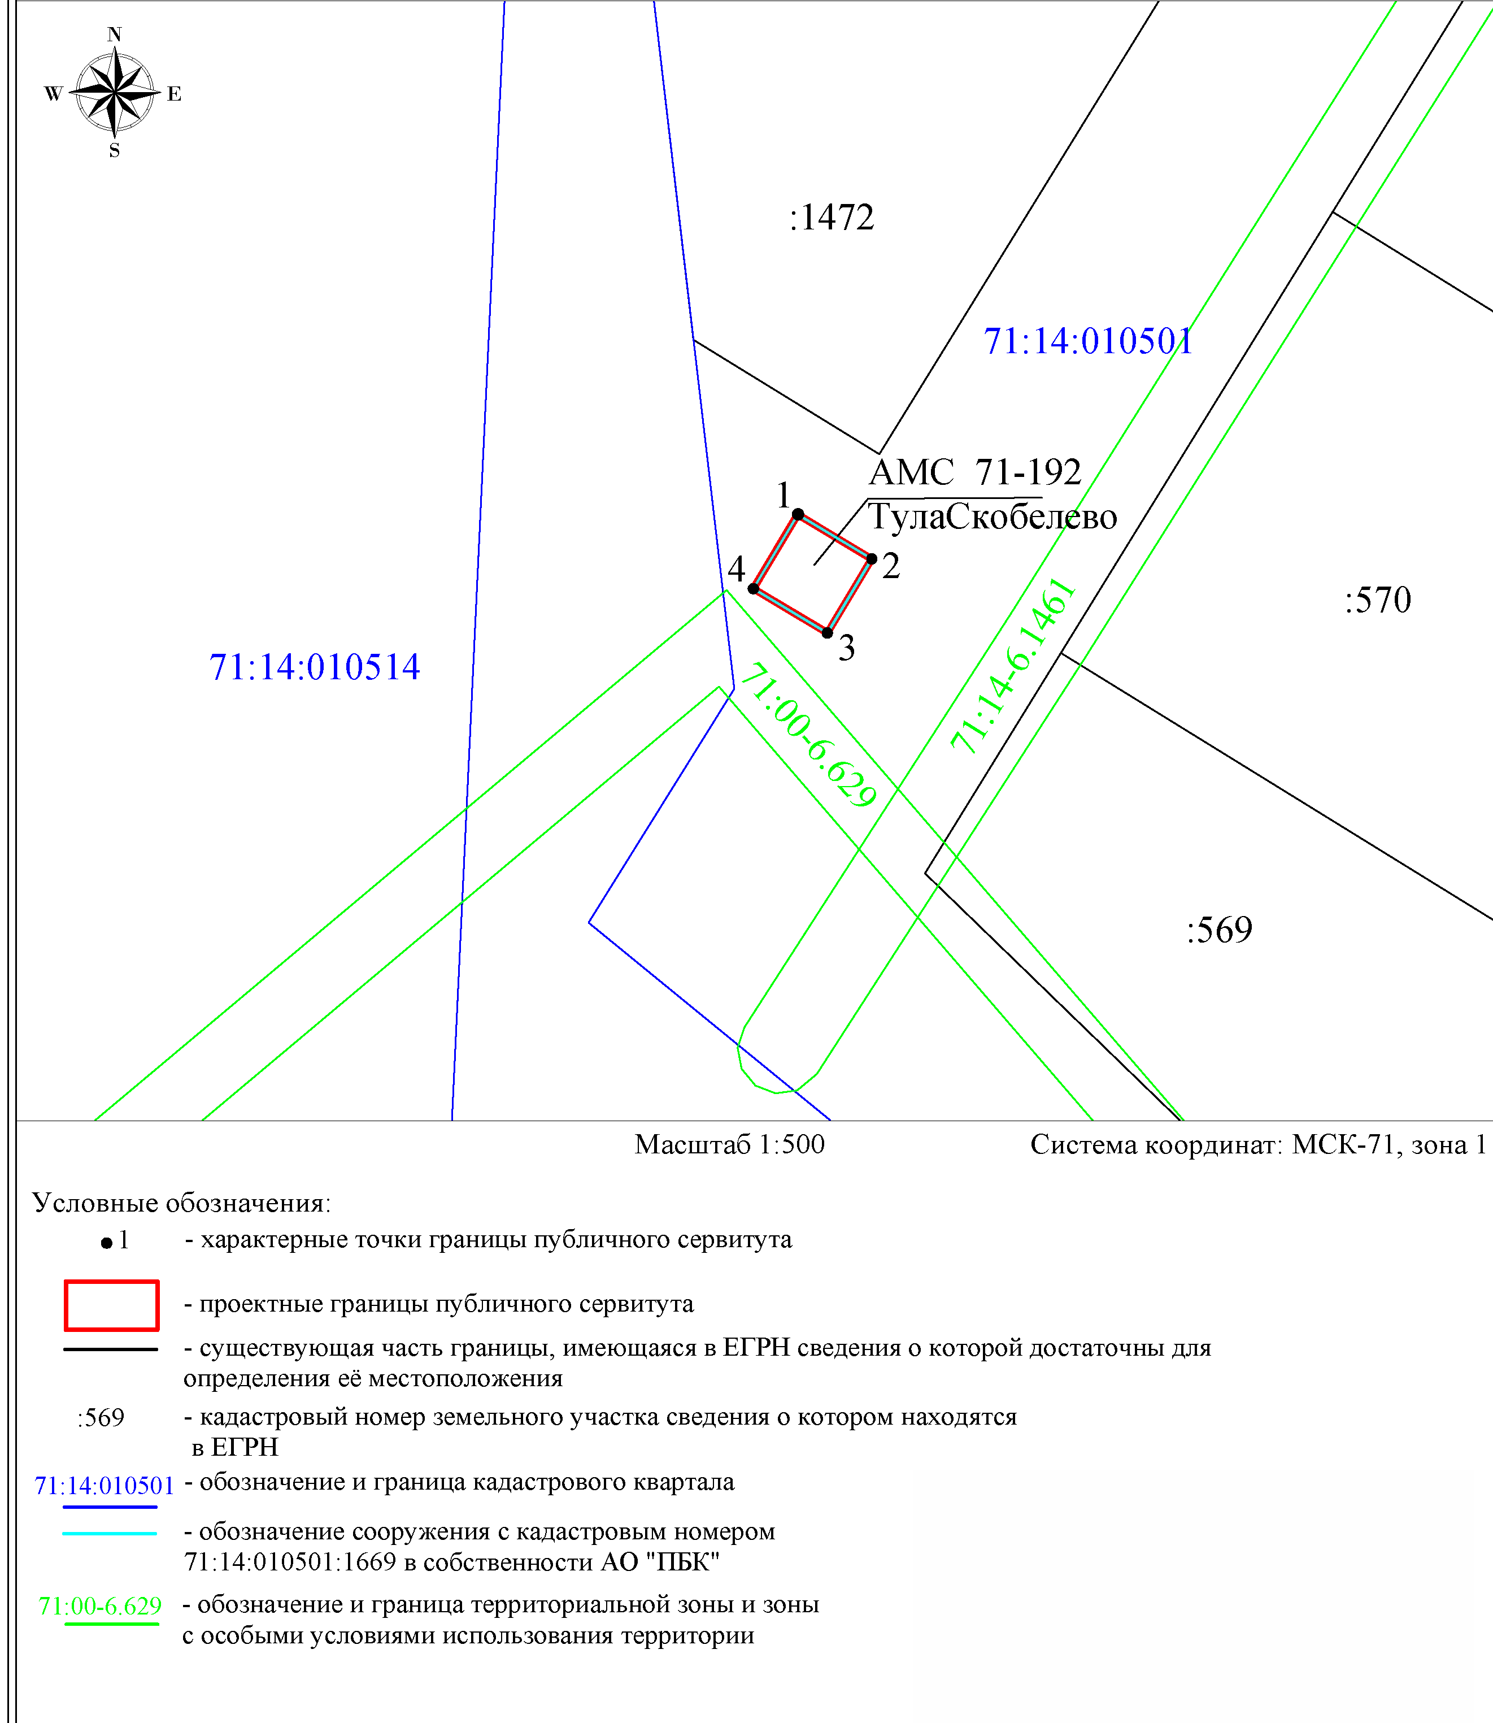

Ведомость координат поворотных точек

|  |  |  |
| --- | --- | --- |
| @138075 | | |
| Обозначение характерных точек границ | Координаты | |
| X | Y |
| 1 | 756215.55 | 261430.94 |
| 2 | 756211.26 | 261428.37 |
| 3 | 756213.83 | 261424.08 |
| 4 | 756218.12 | 261426.65 |
| 1 | 756215.55 | 261430.94 |